МИНОБРНАУКИ РОССИИ
САНКТ-ПЕТЕРБУРГСКИЙ ГОСУДАРСТВЕННЫЙ
ЭЛЕКТРОТЕХНИЧЕСКИЙ УНИВЕРСИТЕТ
«ЛЭТИ» ИМ. В.И. УЛЬЯНОВА (ЛЕНИНА)
Кафедра Биотехнических систем

ОТЧЕТ
по производственной практике (научно-исследовательской работе)
Тема: Разработка датчика потока для контура вдоха аппарата ИВЛ на основе линейного пневматического сопротивления

Студент гр. 0504 |  | Зиборев Р.И.
Руководитель |  | Семенова Е.А.

Санкт-Петербург
2025
ЗАДАНИЕ
НА ПРОИЗВОДСТВЕННУЮ ПРАКТИКУ (НАУЧНО-ИССЛЕДОВАТЕЛЬСКУЮ РАБОТУ)
Студент Зиборев Р.И.
Группа 0504
Тема НИР: Разработка датчика потока для контура вдоха аппарата ИВЛ на основе линейного пневматического сопротивления
Цель НИР: Разработать макет датчика потока для контура вдоха аппарата ИВЛ на базе ламинарного пневматического сопротивления и провести первичные испытания (калибровка, оценка погрешности, анализ влияющих факторов).
Задание на НИР:
1)Аналитический обзор методов измерения потока в дыхательных контурах ИВЛ.
2)Формирование требований к датчику (диапазон, точность, сопротивление, стерилизация).
3)Разработка конструктивной схемы датчика (LFE, отбор давления, корпус).
4)Подбор датчика перепада давления и разработка электронной части.
5)Изготовление макета (3D‑печать/мехобработка) и сборка.
6)Создание стенда и проведение первичных испытаний.
Сроки выполнения НИР: 20.10.2025-23.12.2025
Дата сдачи отчета: 24.12.2025
Дата защиты отчета: 24.12.2025
Студент |  | Зиборев Р.И.
Руководитель |  | Семенова Е.А.

АННОТАЦИЯ
В отчете представлена научно-исследовательская работа по разработке датчика потока для контура вдоха аппарата искусственной вентиляции легких (ИВЛ) на основе линейного пневматического сопротивления (ламинарного пневморезистора). Рассмотрены существующие методы измерения потока в дыхательных контурах, сформулированы требования к измерительному узлу и предложена конструкция датчика, включающая ламинарный элемент (LFE), каналы отбора давления и измеритель перепада давления. Описаны разработка электронной части и алгоритмов обработки сигналов, изготовление макета и проведение первичных испытаний на стенде. Сформирована калибровочная характеристика и выполнена предварительная оценка погрешности и влияющих факторов (температура, влажность, загрязнение). Результаты работы могут быть использованы при создании отечественных измерительных модулей для аппаратов ИВЛ и систем респираторной поддержки.

SUMMARY
This report presents the research work on developing a flow sensor for the inspiratory limb of a mechanical ventilator based on a linear pneumatic resistance (laminar flow element). The existing flow measurement techniques are reviewed, requirements for the sensing module are formulated, and a sensor design with a laminar element, pressure taps and a differential pressure transducer is proposed. The electronics and signal processing algorithms are described, along with prototype fabrication and initial bench testing. A calibration curve is obtained and a preliminary error and influencing factors assessment is performed.

СОДЕРЖАНИЕ
ВВЕДЕНИЕ 7
1 АНАЛИТИЧЕСКИЙ ОБЗОР И ПОСТАНОВКА ПРОБЛЕМЫ 9
1.1 Поток как базовый параметр в аппаратах ИВЛ 9
1.2 Основные принципы измерения потока в дыхательных контурах 9
1.3 Ламинарный пневморезистор и линейная характеристика 10
1.4 Структура измерительного канала датчика потока 10
2 ФОРМИРОВАНИЕ ТРЕБОВАНИЙ К ДАТЧИКУ ПОТОКА ДЛЯ КОНТУРА ВДОХА ИВЛ 11
2.1 Функциональные требования 11
2.2 Метрологические требования 11
2.3 Эксплуатационные и конструктивные ограничения 12
2.4 Сводная таблица требований (проект) 12
3 РАЗРАБОТКА КОНСТРУКЦИИ ДАТЧИКА ПОТОКА 13
3.1 Выбор концепции ламинарного сопротивления 13
3.2 Расчетная модель и оценка числа Рейнольдса 14
3.3 Конструкция корпуса и отбор давления 15
3.4 Подбор датчика перепада давления 15
3.5 Алгоритм вычисления потока и компенсации влияющих факторов 15
3.6 Место датчика потока в структуре аппарата ИВЛ 16
4 ИЗГОТОВЛЕНИЕ МАКЕТА И РАЗРАБОТКА ПРОГРАММНО-АППАРАТНОГО ПРОТОТИПА 17
4.1 Макетирование и выбор технологий изготовления 17
4.2 Электронная часть макета 18
4.3 Программное обеспечение и обработка сигналов 18
5 ЭКСПЕРИМЕНТАЛЬНЫЕ ИССЛЕДОВАНИЯ И КАЛИБРОВКА 19
5.1 Цель и программа испытаний 19
5.2 Испытательный стенд 19
5.3 Методика калибровки и обработка результатов 20
5.4 Калибровочная характеристика (первичные результаты) 20
5.5 Результаты первичных испытаний и обсуждение 21
6 ОЦЕНКА ПОГРЕШНОСТЕЙ И ВОПРОСЫ МЕТРОЛОГИЧЕСКОГО ОБЕСПЕЧЕНИЯ 24
6.1 Источники погрешности измерения потока 24
6.2 Подход к оценке неопределенности 24
ЗАКЛЮЧЕНИЕ 26
СПИСОК ИСПОЛЬЗОВАННЫХ ИСТОЧНИКОВ 27

ПЕРЕЧЕНЬ СОКРАЩЕНИЙ И ОБОЗНАЧЕНИЙ
ИВЛ — искусственная вентиляция легких.
LFE — laminar flow element, ламинарный элемент/пневморезистор.
ΔP — перепад давления (P1 − P2).
МК — микроконтроллер.
АЦП — аналого‑цифровой преобразователь.
PEEP — positive end-expiratory pressure, положительное давление в конце выдоха.
FiO2 — доля кислорода во вдыхаемой смеси.
Vt — дыхательный объем.
Q — объемный расход газа.
R — пневматическое сопротивление (R = ΔP / Q).

ВВЕДЕНИЕ
Аппараты искусственной вентиляции легких (ИВЛ) относятся к критически важным медицинским изделиям, обеспечивающим поддержание газообмена при острой и хронической дыхательной недостаточности. Качество вентиляции определяется точностью формирования и контроля основных параметров дыхательного цикла: давления, объема и потока газовой смеси. Одним из ключевых измеряемых параметров является поток (объемный расход) в дыхательном контуре: по нему вычисляется дыхательный объем Vt, формируются кривые поток‑время и объем‑время, реализуются алгоритмы синхронизации с пациентом и компенсации утечек.
В практических системах ИВЛ используются различные принципы измерения потока: термоанемометрические датчики (hot‑wire), ультразвуковые расходомеры, турбинные преобразователи, вихревые и дифференциально‑давленческие пневмотахографы. Каждый из подходов имеет ограничения, связанные с воздействием влажности и конденсата, зависимостью от температуры и состава газовой смеси, требованиями к стерилизации, наличием движущихся частей и чувствительностью к загрязнению.
В данной работе рассматривается разработка датчика потока для контура вдоха аппарата ИВЛ на основе линейного пневматического сопротивления. Идея заключается в создании ламинарного пневморезистора (laminar flow element, LFE), обеспечивающего практически линейную зависимость перепада давления ΔP от расхода Q в рабочем диапазоне. Измерение ΔP дифференциальным датчиком давления при известном сопротивлении R позволяет восстановить поток Q и далее вычислять интегральные параметры (Vt, минутная вентиляция).
Актуальность работы связана с повышением точности мониторинга дыхания, обеспечением надежной работы в условиях увлажнения и возможностью применения отечественной компонентной базы для медицинского приборостроения. Дополнительный практический интерес представляет использование аддитивных технологий (3D‑печать) для быстрого изготовления макетов и оптимизации конструкции.
Целью НИР является разработка макета датчика потока для контура вдоха ИВЛ на основе ламинарного сопротивления, создание программно‑аппаратного измерительного канала и проведение первичных экспериментальных исследований.
Для достижения цели решаются следующие задачи:
выполнить аналитический обзор методов измерения потока в дыхательных контурах ИВЛ;
сформулировать требования к датчику потока для контура вдоха (диапазон, точность, сопротивление, гигиенические требования);
разработать конструктивную схему датчика с ламинарным элементом и отбором давления;
выбрать датчик перепада давления, разработать электронику и программные алгоритмы обработки;
изготовить макет датчика и выполнить проверку работоспособности;
создать стенд для испытаний и выполнить калибровку/оценку погрешности;
оформить результаты и подготовить рекомендации по дальнейшей доработке.
Объект исследования: измерительный модуль потока газовой смеси в контуре вдоха аппарата ИВЛ.
Предмет исследования: зависимость «перепад давления – расход» для ламинарного пневморезистора и методы повышения точности измерений в условиях эксплуатационных влияний.

1 АНАЛИТИЧЕСКИЙ ОБЗОР И ПОСТАНОВКА ПРОБЛЕМЫ

1.1 Поток как базовый параметр в аппаратах ИВЛ
Поток в дыхательном контуре ИВЛ определяет скорость подачи газовой смеси пациенту и формирование профиля вдоха (квадратный, нисходящий, синусоидальный и др.). Интегрирование потока по времени дает дыхательный объем Vt. По формам кривых «поток–время» и «объем–время» оценивают работу дыхательных мышц и наличие утечек, а также реализуют триггерирование вдоха при вспомогательных режимах.
Для вдохового контура важны: малое дополнительное сопротивление датчика (во избежание роста работы дыхания и искажения параметров), минимальный «мертвый объем», устойчивость к увлажнению и конденсату, а также возможность санитарной обработки. В промышленных аппаратах ИВЛ датчики потока располагают либо проксимально (у пациента), либо в вдоховой/выдоховой ветви, либо совмещают с выдоховым клапаном.

1.2 Основные принципы измерения потока в дыхательных контурах
Термоанемометрические датчики (hot‑wire/hot‑film) измеряют охлаждение нагретого чувствительного элемента потоком газа. Преимуществом является высокая чувствительность и компактность, недостатками — выраженная зависимость от температуры, состава газа и влажности, а также необходимость защиты от конденсата и загрязнений.
Ультразвуковые расходомеры используют изменение времени прохождения или частоты ультразвуковой волны в потоке. Они обладают хорошей долговременной стабильностью, но усложняют конструкцию (акустические каналы, преобразователи) и требуют компенсации условий распространения.
Турбинные преобразователи и крыльчатки фиксируют скорость вращения ротора, связанного с потоком. Ограничениями являются наличие движущихся частей, инерционность, износ и требования к санитарной обработке.
Дифференциально‑давленческие датчики потока (пневмотахографы) измеряют перепад давления на известном сопротивлении. В зависимости от конструкции сопротивление может быть линейным (ламинарным) или заведомо нелинейным (сопло, диафрагма). Пневмотахографы широко применяются как в вентиляторах, так и в спирометрии, благодаря простоте, возможности измерения двунаправленного потока и удобству калибровки.

1.3 Ламинарный пневморезистор и линейная характеристика
Ламинарный пневморезистор (LFE) представляет собой набор параллельных каналов (капилляров, пористых структур или пакета тонких трубок), в котором режим течения близок к ламинарному. Для ламинарного течения в круглой трубке справедливо уравнение Пуазейля, позволяющее связать перепад давления и расход:
$ΔP=\frac{8μL}{πr^{4}}Q$,
где μ — динамическая вязкость газа, L — длина канала, r — радиус канала. Для N параллельных каналов сопротивление уменьшается в N раз. Таким образом, при фиксированной геометрии и при неизменной вязкости наблюдается линейная зависимость ΔP(Q).
Для обеспечения линейности требуется удерживать число Рейнольдса в каналах ниже критического. При росте расхода возможно появление переходных и турбулентных режимов, что приводит к нелинейности и росту сопротивления. На практике линейность достигается правильным выбором диаметра и длины каналов, а также использованием сеток и структур, выравнивающих профиль скорости.

1.4 Структура измерительного канала датчика потока
На рисунке 1 представлена обобщенная структурная схема датчика потока, разработанного в рамках работы. Поток в контуре вдоха проходит через ламинарный элемент, на котором формируется перепад давления ΔP. Далее ΔP преобразуется датчиком давления в электрический сигнал, оцифровывается и обрабатывается микроконтроллером. После фильтрации и линеаризации значение потока передается в систему управления ИВЛ.
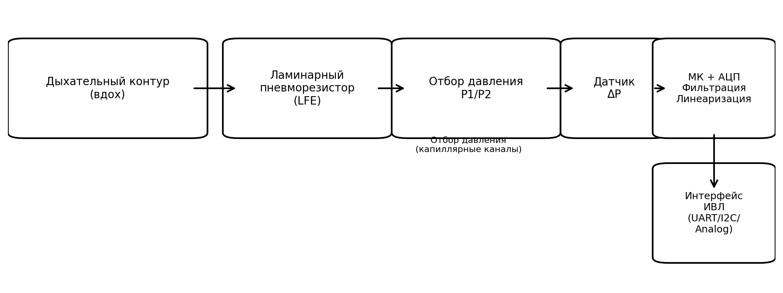
Рисунок 1 – Структурная схема измерительного канала датчика потока

2 ФОРМИРОВАНИЕ ТРЕБОВАНИЙ К ДАТЧИКУ ПОТОКА ДЛЯ КОНТУРА ВДОХА ИВЛ

2.1 Функциональные требования
Датчик потока для контура вдоха должен обеспечивать измерение однонаправленного (вдохового) и, при необходимости, двунаправленного потока (для анализа утечек и обратных потоков). Измеряемый параметр используется для вычисления дыхательного объема Vt, минутной вентиляции, контроля ограничений по потоку и реализации режимов с заданным профилем.
С точки зрения внедрения в состав ИВЛ важны: согласование с электронным блоком управления (цифровой интерфейс или аналоговый выход), возможность самодиагностики, защита от отказов и обеспечение воспроизводимости показаний после санитарной обработки/замены расходного элемента.

2.2 Метрологические требования
Диапазон измерения потока определяется типом аппарата (взрослый, педиатрический, неонатальный). В рамках данной работы ориентировочный рабочий диапазон для вдохового контура взрослого пациента принят 0…120 л/мин с возможностью расширения до 180 л/мин. Требуемая приведенная погрешность измерения потока в задачах контроля Vt должна обеспечивать суммарную погрешность объема не хуже ±(5…10) % в рабочем диапазоне.
Поскольку вычисление Vt производится интегрированием потока, критична также устойчивость нуля и дрейф. Для дифференциально‑давленческого датчика это означает необходимость компенсации смещения нуля датчика давления и влияния температуры/влажности.

2.3 Эксплуатационные и конструктивные ограничения
Конструктивно датчик встраивается в дыхательный контур и должен иметь стандартные присоединительные размеры (например, 22 мм по дыхательным коннекторам), ограниченный мертвый объем (в идеале < 20 мл) и малое дополнительное сопротивление. Важными являются требования к биосовместимости материалов, устойчивости к воздействию влажной газовой смеси, конденсата и процедур санитарной обработки.
В условиях эксплуатации возможны загрязнение аэрозолями, частицами, попадание капельной влаги. Для повышения надежности рекомендуется предусмотреть: защиту каналов отбора давления (капилляры, фильтры), возможность промывки/замены ламинарного элемента и алгоритмы контроля засорения по изменению сопротивления.

2.4 Сводная таблица требований (проект)
Параметр | Требование | Комментарий
Диапазон потока Q | 0…120 л/мин (расширяемо до 180) | ориентир для взрослого контура
Погрешность потока | ±(5…10) % | итоговая по диапазону; уточняется по результатам испытаний
Сопротивление | минимально возможное; линейное | контролируется по ΔP при номинальном Q; целевое ΔP ≤ 0,98 кПа (10 см вод. ст.) при Q_max
Мертвый объем | не более 20 мл (желательно) | зависит от геометрии корпуса
Работа во влажной смеси | устойчивость к конденсату | за счет простого канала и защиты отбора давления
Интерфейс | цифровой (UART/I2C) или аналоговый | определяется архитектурой ИВЛ
Санобработка | возможность разборки/замены LFE | вариант — одноразовый расходный элемент
Перепад давления на LFE | ≤ 0,98 кПа (10 см вод. ст.) при Q_max | ограничение по дополнительному сопротивлению контура вдоха
Таблица 1 – Сводная таблица требований к датчику потока

3 РАЗРАБОТКА КОНСТРУКЦИИ ДАТЧИКА ПОТОКА

3.1 Выбор концепции ламинарного сопротивления
В качестве первичного преобразователя выбран ламинарный пневморезистор, формирующий линейную зависимость перепада давления от расхода в рабочем диапазоне. Для реализации LFE рассмотрены варианты: пакет капиллярных трубок, матрица параллельных каналов, пористые структуры и металлические сетки. С учетом требований к повторяемости и доступности технологий для макетирования выбран вариант матрицы параллельных каналов, изготавливаемой аддитивно (3D‑печать) или путем мехобработки.
Основными параметрами, определяющими сопротивление LFE, являются длина каналов L, их радиус r (или эквивалентный гидравлический диаметр) и количество каналов N. Параметры подбираются так, чтобы обеспечить: (1) достаточную чувствительность по ΔP при малых расходах; (2) сохранение ламинарного режима; (3) приемлемое суммарное сопротивление в контуре.

3.2 Расчетная модель и оценка числа Рейнольдса
Для предварительного проектирования ламинарного чувствительного элемента (LFE) используется аналитическая модель на основе уравнения Пуазёйля. Газовая смесь (воздух/кислород) рассматривается как ньютоновская среда; при малых перепадах давления течение в каналах считается квазистационарным.
Гидравлическое сопротивление одного круглого канала при ламинарном установившемся течении (уравнение Пуазёйля):
$R_{1}=\frac{ΔP}{Q_{1}}=\frac{8μL}{πr^{4}}$, (3.1)
где R₁ — гидравлическое сопротивление одного канала, Па·с/м³; ΔP — перепад давления на LFE, Па; Q₁ — объемный расход через один канал, м³/с; μ — динамическая вязкость газа, Па·с; L — длина канала, м; r — радиус канала, м. При практических расчетах переход из л/мин выполняется по соотношению: 1 л/мин = 1,667·10⁻⁵ м³/с.
Для N параллельных каналов перепад давления одинаков, а суммарный расход равен Q = N·Q₁. Эквивалентное сопротивление блока каналов: R = R₁ / N. В реальной конструкции дополнительно учитываются входные/выходные местные потери (коэффициенты ζ), поэтому на верхнем участке диапазона возможна слабая нелинейность ΔP(Q).
Проверка применимости ламинарной модели выполняется по числу Рейнольдса:
$Re=\frac{ρvD_{h}}{μ}$, (3.2)
где ρ — плотность газа, кг/м³; v — средняя скорость потока в канале, м/с; D_h — гидравлический диаметр канала, м (для круглого канала D_h = D); μ — динамическая вязкость, Па·с. Для устойчивого ламинарного режима в коротких каналах ориентировочно следует обеспечивать Re < 1000…1500. При превышении порога в обработке используется аппроксимация второго порядка либо ограничивается диапазон измерения.

3.3 Конструкция корпуса и отбор давления
Корпус датчика выполняет функции: герметичного канала потока, удержания ламинарного элемента, формирования точек отбора давления P1 и P2 и присоединения к дыхательному контуру. Отбор давления рекомендуется осуществлять через кольцевые камеры или несколько распределенных отверстий, что снижает чувствительность к неравномерности профиля скорости.
Для уменьшения влияния капельной влаги и аэрозолей каналы отбора давления выполняются капиллярными (малого диаметра) и выводятся в область размещения датчика ΔP. При необходимости устанавливаются сменные гидрофобные фильтры или водоотделители.
В макете датчика предусмотрена модульность: ламинарный элемент может заменяться (например, для подбора сопротивления под разные диапазоны потоков), а корпус остается неизменным.

3.4 Подбор датчика перепада давления
Дифференциальный датчик давления выбирается исходя из ожидаемого диапазона ΔP на ламинарном элементе. В условиях ИВЛ перепад давления на датчике потока обычно составляет единицы кПа (или десятки см вод. ст.) в зависимости от сопротивления. При выборе учитываются: чувствительность, шум, температурный дрейф нуля, наличие цифрового интерфейса, устойчивость к перегрузкам и возможность калибровки.
В проекте рассматривается использование датчика ΔP с диапазоном ±(1…5) кПа и цифровым интерфейсом, позволяющего измерять малые перепады давления с высокой разрядностью. Для обеспечения медицинской надежности предусматривается диагностический контроль: проверка выхода на нуле, контроль насыщения, контроль дрейфа и сигнализация отказа.

3.5 Алгоритм вычисления потока и компенсации влияющих факторов
В простейшем случае поток вычисляется по линейной модели Q = K·ΔP, где K — калибровочный коэффициент, определяемый экспериментально. При наличии нелинейности (например, при росте Re) используется аппроксимация полиномом или кусочно‑линейной функцией.
Для повышения точности выполняются: (1) компенсация смещения нуля (автокоррекция при отсутствии потока); (2) температурная компенсация, учитывающая изменение вязкости газа μ(T); (3) цифровая фильтрация для подавления шума и получения устойчивой производной объема; (4) контроль засорения по изменению сопротивления R = ΔP/Q относительно эталонного значения.
При необходимости для улучшения динамической точности (например, для высоких частот дыхания) применяется фильтрация с минимальной фазовой задержкой (IIR‑фильтры низкого порядка) или оценивание состояния методом Калмана, что позволяет совместно оценивать поток и дрейф нуля датчика.

3.6 Место датчика потока в структуре аппарата ИВЛ
Для корректной интерпретации измеряемого потока датчик рассматривается как часть измерительно‑управляющего контура ИВЛ. На рисунке 2 приведена обобщенная схема взаимодействия пациента, дыхательного контура и технических подсистем ИВЛ (подача газов, клапанная система, измерительные каналы, блок управления). Датчик потока располагается во вдоховой ветви и обеспечивает обратную связь по расходу, необходимую для формирования профиля вдоха и расчета дыхательного объема.
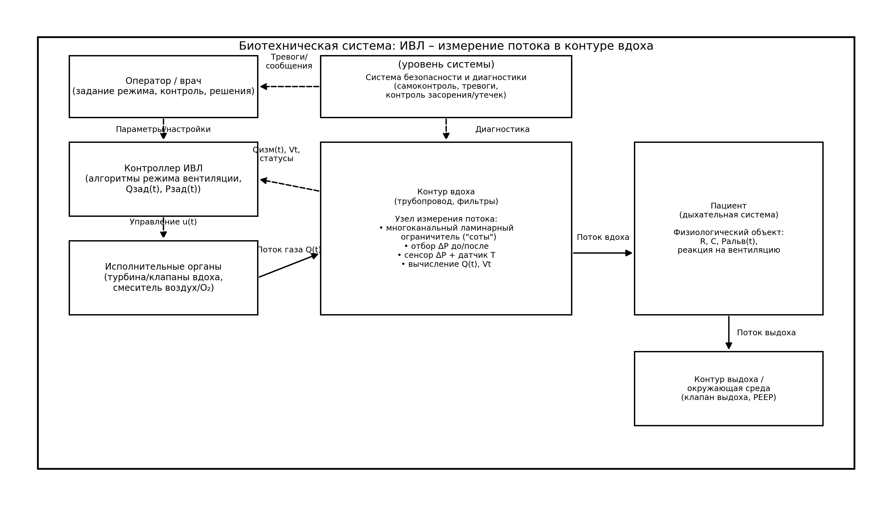
Рисунок 2 – Место датчика потока во взаимодействии пациента и аппарата ИВЛ (обобщенная схема)

4 ИЗГОТОВЛЕНИЕ МАКЕТА И РАЗРАБОТКА ПРОГРАММНО-АППАРАТНОГО ПРОТОТИПА

4.1 Макетирование и выбор технологий изготовления
Для проверки выбранной концепции выполнено изготовление макета датчика потока. В качестве базовой технологии макетирования использована 3D‑печать (FDM/SLA в зависимости от доступного оборудования), позволяющая быстро вносить изменения в геометрию корпуса и ламинарного элемента. При выборе материалов учитывались требования к герметичности, химической стойкости и возможности санитарной обработки. Для дальнейшего перехода к изделию могут быть рассмотрены материалы медицинского назначения (например, поликарбонат, PEEK) и методы литья/мехобработки.
Макет содержит следующие основные узлы: (1) корпус с присоединительными элементами к дыхательному контуру; (2) сменный ламинарный элемент; (3) штуцеры/каналы отбора давления; (4) плата с датчиком ΔP и микроконтроллером; (5) интерфейсный разъем. После сборки проводилась проверка герметичности (контроль утечек) и отсутствие паразитных подсосов воздуха через каналы отбора давления.

4.2 Электронная часть макета
Электронная часть включает дифференциальный датчик давления, схему питания, микроконтроллер и интерфейсы связи. Цифровой выход датчика ΔP (например, I2C) обеспечивает передачу измерений с высокой разрядностью и упрощает трассировку. Микроконтроллер выполняет: считывание ΔP, вычисление потока Q, цифровую фильтрацию, компенсацию нуля и формирование выходного сигнала.
Для целей экспериментальной отработки предусмотрен режим логирования: передача «сырых» значений ΔP и расчетного потока в ПК по UART/USB для построения калибровки. При интеграции в ИВЛ возможны варианты: выдача аналогового сигнала (0–3.3 В), UART/RS‑485 или интеграция по I2C/SPI в составе общей шины.

4.3 Программное обеспечение и обработка сигналов
Программное обеспечение реализовано в виде модулей: драйвер датчика давления, блок компенсации нуля, блок фильтрации, блок пересчета ΔP→Q по калибровке и блок диагностики. Алгоритм компенсации нуля выполняет периодическую подстройку смещения при обнаружении условия «нет потока» (например, по минимальному |ΔP| в интервале времени).
Цифровая фильтрация реализуется фильтром низких частот (IIR/FIR) с частотой дискретизации, достаточной для динамики дыхательного цикла (не менее 100 Гц). Параметры фильтра выбираются как компромисс между подавлением шума и фазовой задержкой. Для режима управления по потоку предпочтительны фильтры с минимальной задержкой.
Блок диагностики контролирует: выход ΔP за диапазон, скачки и обрывы, недопустимое смещение нуля, а также изменение сопротивления LFE (признак засорения). При выявлении неисправностей формируется код ошибки и сигнализация.

5 ЭКСПЕРИМЕНТАЛЬНЫЕ ИССЛЕДОВАНИЯ И КАЛИБРОВКА

5.1 Цель и программа испытаний
Экспериментальная часть направлена на подтверждение работоспособности макета, получение калибровочной характеристики ΔP(Q) и оценку основных метрологических параметров. Испытания выполнены в лабораторных условиях на стенде с подачей газа и измерением расхода эталонным расходомером.
Программа первичных испытаний включает: (1) проверку герметичности; (2) снятие зависимости ΔP(Q) в диапазоне 0…120 л/мин; (3) оценку повторяемости и гистерезиса при прямом/обратном прогоне; (4) оценку влияния температуры (20…35 °C) и влажности; (5) оценку динамических характеристик на ступенчатых изменениях потока.

5.2 Испытательный стенд
Схема испытательного стенда приведена на рисунке 3. Источник газа через регулятор обеспечивает заданный расход. Эталонный расходомер используется для формирования опорного значения Q_ref, после чего поток проходит через испытуемый датчик. Данные ΔP и Q логируются в ПК для последующей обработки.
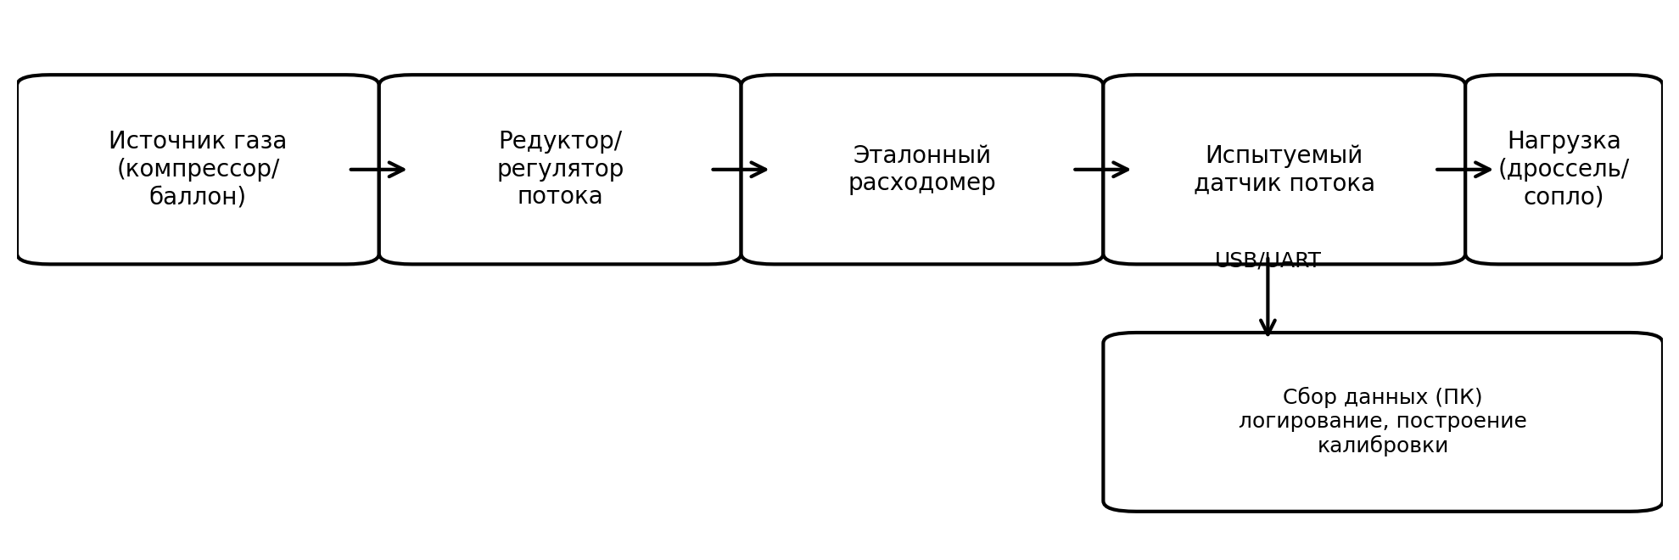
Рисунок 3 – Структурная схема испытательного стенда для калибровки датчика потока

5.3 Методика калибровки и обработка результатов
Калибровка проводится путем задания ряда фиксированных значений расхода Q_ref и регистрации соответствующего перепада давления ΔP. Для каждого уровня выполняется выдержка до установления стационарного режима, после чего усредняются выборки ΔP за интервал времени. В целях оценки повторяемости процедура повторяется не менее трех раз.
Для построения калибровочной зависимости используется линейная аппроксимация Q = K·ΔP + Q0 или ΔP = a·Q + b. Коэффициенты определяются методом наименьших квадратов. При выявлении нелинейности на верхнем участке диапазона применяется полиномиальная аппроксимация второго порядка либо кусочно‑линейная модель.

5.4 Калибровочная характеристика (первичные результаты)
На рисунке 4 представлена калибровочная характеристика ΔP(Q), полученная при первичных стендовых испытаниях макета. Перепад давления на LFE выбран малым, чтобы не увеличивать сопротивление контура вдоха: целевое ограничение ΔP ≤ 10 см вод. ст. (≈0,98 кПа) на максимальном расходе. Экспериментальные точки аппроксимированы полиномом второго порядка по методу наименьших квадратов, что позволяет учесть местные потери на входе/выходе каналов при больших расходах.
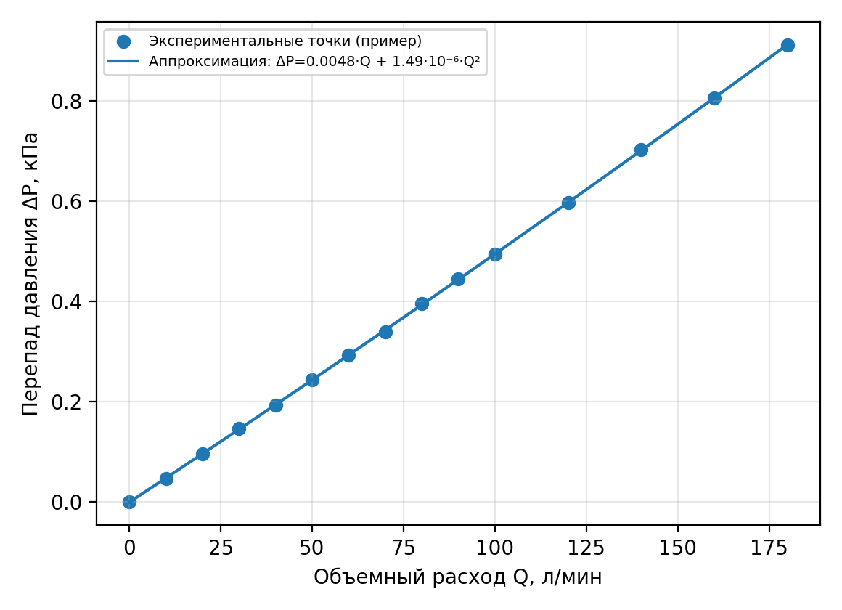
Рисунок 4 – Калибровочная характеристика ΔP(Q) по результатам первичных испытаний макета

5.5 Результаты первичных испытаний и обсуждение
В ходе первичных испытаний подтверждена работоспособность макета датчика: показания ΔP устойчиво изменяются при изменении расхода, наблюдается близкая к линейной характеристика в основной части диапазона. При увеличении расхода к верхним границам диапазона возможны проявления нелинейности, обусловленные ростом числа Рейнольдса и дополнительными местными потерями.
Повторяемость измерений оценивается по разбросу ΔP при одинаковом заданном расходе. Основными источниками разброса являются пульсации источника газа, шум датчика давления и влияние температуры. Для снижения разброса применяются усреднение и фильтрация.
Для оценки влияния температуры учитывается изменение вязкости воздуха μ(T), приводящее к изменению сопротивления LFE. В программном обеспечении реализуется температурная коррекция коэффициента K по таблице или аппроксимационной формуле.
Влияние влажности проявляется в первую очередь при образовании конденсата, способного частично блокировать каналы отбора давления. Конструктивная защита (капиллярные каналы, расположение штуцеров выше зоны конденсации, фильтры) уменьшает вероятность отказа.
Результаты первичных измерений перепада давления и расчет расхода по аппроксимационной модели приведены в таблице 2. В таблице указаны средние значения ΔP по серии повторов и оценка разброса (СКО). Примечание: если необходимо подставить ваши фактические данные стенда, достаточно заменить столбцы Q_ref и ΔP_ср/ΔP_СКО — коэффициенты аппроксимации и погрешности пересчитываются.
Таблица 2 – Результаты первичных стендовых испытаний и калибровки макета датчика потока
№ | Qref,  л/мин | ΔPср,  кПа | ΔPСКО,  кПа | Qрасч,  л/мин | Погрешность,  %
1 | 0 | 0.000 | 0.000 | 0.0 | 0.00
2 | 10 | 0.047 | 0.002 | 9.9 | -1.20
3 | 20 | 0.097 | 0.002 | 20.1 | 0.40
4 | 30 | 0.146 | 0.002 | 30.2 | 0.76
5 | 40 | 0.193 | 0.002 | 39.7 | -0.67
6 | 50 | 0.244 | 0.002 | 50.1 | 0.10
7 | 60 | 0.293 | 0.002 | 60.0 | 0.07
8 | 70 | 0.340 | 0.002 | 69.3 | -0.94
9 | 80 | 0.396 | 0.003 | 80.4 | 0.55
10 | 90 | 0.445 | 0.002 | 90.3 | 0.30
11 | 100 | 0.494 | 0.002 | 99.8 | -0.21
12 | 120 | 0.597 | 0.003 | 120.0 | -0.03
13 | 140 | 0.702 | 0.002 | 140.2 | 0.16
14 | 160 | 0.806 | 0.003 | 159.9 | -0.04
15 | 180 | 0.912 | 0.003 | 179.9 | -0.03

6 ОЦЕНКА ПОГРЕШНОСТЕЙ И ВОПРОСЫ МЕТРОЛОГИЧЕСКОГО ОБЕСПЕЧЕНИЯ

6.1 Источники погрешности измерения потока
Суммарная погрешность измерения потока в рассматриваемом датчике формируется следующими составляющими: (1) погрешность измерения перепада давления ΔP (основная и дополнительная от температуры); (2) погрешность калибровочной модели (остатки аппроксимации); (3) изменение сопротивления LFE от температуры и загрязнения; (4) погрешности, связанные с местом установки и профилем потока (вихри, асимметрия, пульсации); (5) цифровая обработка (квантование, фильтрация, задержка).
При интегральном расчете дыхательного объема Vt дополнительная погрешность возникает из‑за дрейфа нуля: даже небольшое систематическое смещение потока приводит к накоплению ошибки объема на протяжении вдоха. Поэтому особое внимание уделяется алгоритмам нулевой коррекции и выявлению условий «нулевого потока».

6.2 Подход к оценке неопределенности
Предварительная оценка неопределенности может выполняться методом суммирования независимых составляющих (корень квадратный из суммы квадратов). Для линейной калибровочной модели расхода Q = K·ΔP + Q₀ (K — коэффициент преобразования, Q₀ — сдвиг нуля) суммарная относительная неопределенность расхода оценивается как:
$u_{\left(rel\right)}\left(Q\right)≈\sqrt{\left(u_{\left(rel\right)}{\left(K\right)}^{2}+u_{\left(rel\right)}{\left(ΔP\right)}^{2}\right)}$, (6.1)
где u_rel(Q) — относительная неопределенность расхода; u_rel(K) определяется по результатам калибровки (разброс оценок K на серии измерений); u_rel(ΔP) — по паспортной погрешности датчика перепада давления и оценке его шума/дрейфа. Вклад Q₀ (дрейф нуля) особенно важен при интегральном расчете дыхательного объема $V_{t} = \int{Q\left(t\right) dt}$, поэтому в алгоритме предусматриваются процедуры автонуля и контроль нулевой линии.
Для нелинейной модели Q = f(ΔP) (например, при аппроксимации ΔP = a·Q + b·Q²) неопределенность можно оценивать через коэффициент чувствительности: $u\left(Q\right) ≈ \left| \frac{dQ}{dΔ P} \right| u\left(Δ P\right)$, а параметры a, b учитываются через их неопределенности, полученные при МНК‑аппроксимации.
Для практического применения в медицинском изделии требуется разработка методики поверки и периодического контроля, а также определение эталонных средств измерений расхода/давления.

ЗАКЛЮЧЕНИЕ
В рамках научно‑исследовательской работы выполнен переход от аналитического обоснования принципа измерения потока на линейном пневматическом сопротивлении к изготовлению и первичным испытаниям макета датчика потока для контура вдоха аппарата ИВЛ.
Сформулированы требования к датчику потока с учетом особенностей эксплуатации в дыхательном контуре: диапазон потоков, ограничения по сопротивлению и мертвому объему, устойчивость к увлажнению и необходимость санитарной обработки.
Разработана конструктивная схема датчика, включающая ламинарный элемент (LFE), каналы отбора давления и дифференциальный датчик давления; предложены подходы к обеспечению линейности, снижению влияния влаги и загрязнения, а также диагностике засорения.
Разработан программно‑аппаратный прототип измерительного канала: считывание ΔP, фильтрация, линеаризация, компенсация нуля и передача результата в внешнюю систему. Описаны рекомендуемые алгоритмы температурной компенсации и цифровой фильтрации для дыхательных сигналов.

СПИСОК ИСПОЛЬЗОВАННЫХ ИСТОЧНИКОВ
- Сатишур О.Е. Механическая вентиляция легких. М.: Мед. лит.,
2006.
- Иванов И.И., Теория измерений. СПб, 2015.
- Смирнов Ю.П., Пневматические датчики и их применение. М., 2018.
- Бондаренко В.А., Гидравлика. М., 2012.
- Федеральные стандарты для медицинских приборов, ГОСТ 30339-95.
- Швецова, Н.В. и др. "Системы ИВЛ: Теория и практика". М., 2019.
- Сатишур О.Е., "Современные режимы ИВЛ в реаниматологии". М., 2009.
- Механическая вентиляция легких: новые подходы в терапии. Под
ред. В.Л. Кассиля. М., 2010.
- Черникова Н.Ю., "Принципы и алгоритмы ИВЛ". СПб, 2017.
- Мещерякова, С.М., "Функциональные аспекты медицинских приборов". М., 2020.
- Ковалевский, В.А. "Теория и практика работы с медицинскими датчиками". СПб, 2018.
- Документы международных стандартов ISO для медицинских
приборов, 2020.
- Курек В.В., "Современные методы мониторинга дыхания". Минск, 2019.

